Objectif • Renforcer ta compréhension des marées.
Ce que tu dois faire
La marée est le cycle quotidien du flux et du reflux de l’océan. Illustre la marée de vives-eaux
et la marée de mortes-eaux dans les encadrés ci-dessous. Indique chaque fois la position de
la Terre, de la Lune et du Soleil. Réponds ensuite aux questions.

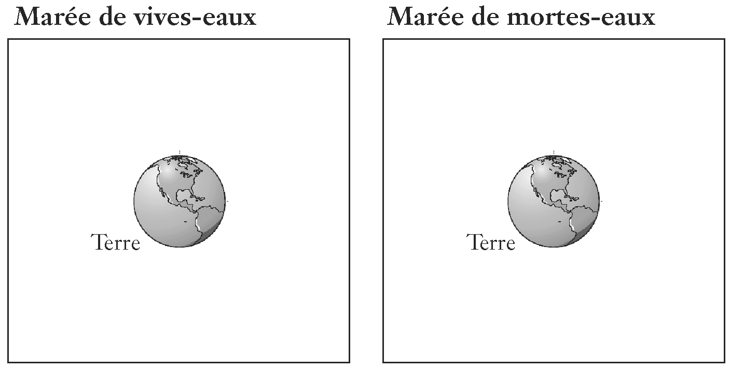

Questions

1. Quelles sont les différences entre une marée de vives-eaux et une marée de mortes-eaux?
______________________________________________________________________________
______________________________________________________________________________

2. Que signifie l’expression amplitude des marées?
______________________________________________________________________________

3. Comment la force gravitationnelle influe-t-elle sur les marées?
______________________________________________________________________________
______________________________________________________________________________

